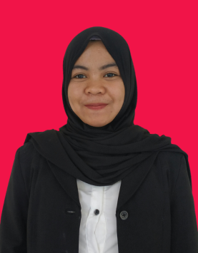
RIWAYAT HIDUP
Lisnawati, lahir di Bonto Baddo Desa Kapita Kecamatan Bangkala Kabupaten Jeneponto tanggal 14 April 1996 sebagai anak kedua dari pasangan Sainuddin dan Jumaria. Sebagai riwayat pendidikan, penulis telah menempuh pendidikan sebagai berikut. Penulis masuk ke SD Negeri 61 Batu Menteng tahun 2004 sampai tahun 2009. Setelah itu, melanjutkan jenjang pendidikan Sekolah Menengah Pertama di SMP Negeri 2 Bangkala tahun 2009 dan tamat pada tahun 2011. Tamat dari SLTP kemudian melanjutkan ke jenjang pendidikan tingkat lanjutan di SMK Negeri 4 Jeneponto tahun 2011 dan tamat pada tahun 2014. Pada tahun 2014 penulis melanjutkan pendidikan ke tingkat perguruan tinggi pada Jurusan Pendidikan Guru Pendidikan Anak Usia Dini Fakultas Ilmu Pendidikan Universitas Negeri Makassar program Strata I sampai sekarang.

